Муниципальное дошкольное образовательное учреждение детский сад «Тополек»

Сценарий
по теме «Дары осени»
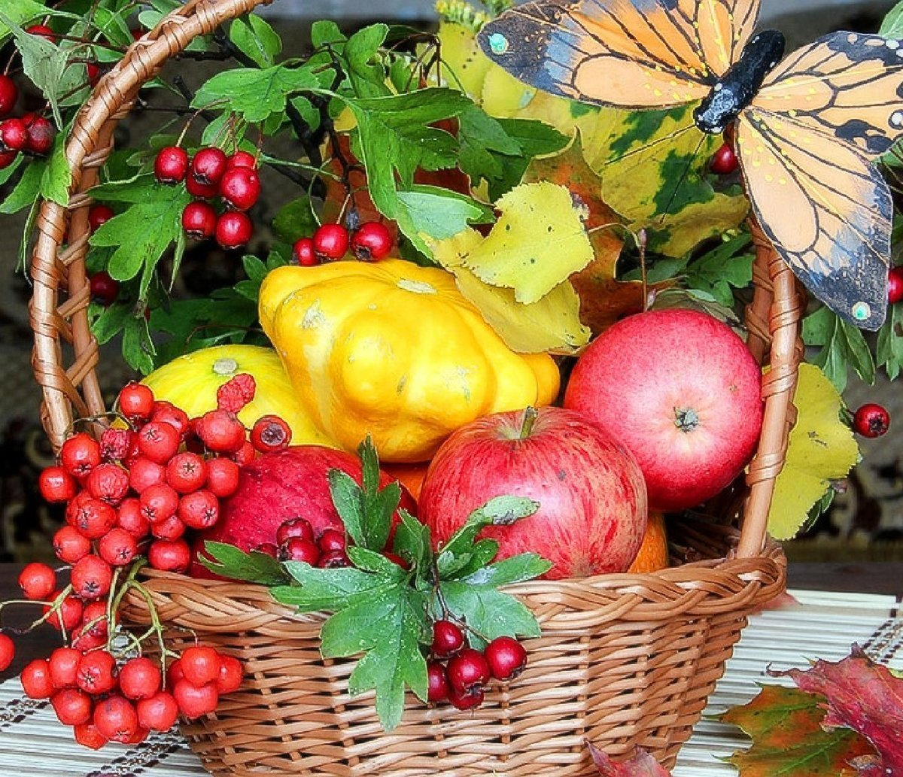

Составитель: воспитатель Поликарпова Н.В.

Мышкин 2021 г.
Под музыку дети входят в зал.
Ведущая:
Осень нас к себе сегодня в гости пригласила.
«Чтоб никто не опоздал»,- Осень попросила.
И вот мы здесь, сверкает зал, теплом сияют лица.
Давайте вместе все сейчас будем веселиться.

1. Игра-кричалка «Осень золотая»
Ведущая:
Вот опять пришла пора
На дары благая.
Называется она…
Все: Осень золотая!
Ведущая:
Снова птицы в сентябре
На юг стремятся стаей.
Потому что на дворе…
Все: Осень золотая!
Ведущая:
Нету играм и делам
Ни конца, ни края.
За руку в садик привела…
Все: Осень золотая!.
Ведущая:
И хозяйкам нелегко,
Запасы пополняя.
Потому что к нам пришла…
Все: Осень золотая!
Ведущая:
Ребята, давайте Осень позовём.
Про Осень песенку споём.

Песня « Осень красавица»
Ведущая.
Как осень бывает красива,
Запомним ее листопад.
Осенние гроздья рябины
Огнем ярко – красным горят
Где же Осень золотая? Вот загадка, вот секрет
Мы тут песни распеваем, а её всё нет и нет.
Где ты Осень? Отзовись! Где ты Осень? Появись!

Под музыку в зал входит Осень, в руках несет корзину.
Ведущий:
Осень, Осень, что с тобой?
Где же взгляд лучистый твой?
Почему ты плачешь вдруг?
Потускнело все вокруг!
Осень:
Очень грустно мне с утра
Никому я не нужна
От меня лишь вред и слякоть,
Как же мне друзья не плакать?
Леший с Бабою Ягой
Мне сказали: «Осень, стой!
Все ребята любят лето
Поворачивай домой».
Ведущий:
Неправда, не верь им. Мы все очень ждали тебя, и ребята приготовили тебе сюрприз.
Дети читают стихи про осень.
Ребенок 1
Здравствуй, Осень золотая,
Голубая неба высь!
Листья желтые слетая
На дорожку улеглись.
Теплый луч ласкает щечки,
Приглашает нас в лесок.
Там под елкою, в тенечке
Вырос маленький грибок.
Сад раскрасился цветами
Астр, пионов, георгин,
А вверху огнем пылают
Грозди красные рябин!
Что грустить теперь о лете!
Осень в гости к нам пришла.
В позолоченной карете
Всем подарки привезла.

Ребенок 2
Осень на опушке краски разводила,
По листве тихонько кистью поводила.
Пожелтел орешник,
И зарделись клены,
В пурпуре осинки,
Только дуб зеленый.
Утешает осень.
Не жалейте лета.
Посмотрите - осень в золото одета.
Ребенок 3
Легкой ручкой ветерок
Подхватил в саду листок
И давай с ним кувыркаться,
Как с котеночком играться.
На осенней паутинке,
Повесели, как пушинки,
Взявшись за руки, летали,
И в ладошки мне попали!

Ребенок 4

Следом за осенью лето идет,
Желтые песни ей ветер поет.
Красную под ноги стелет листву,
белой снежинкой летит в синеву.

Ребенок 5
Листопад, листопад,
Листья желтые летят.
Желтый клен, желтый бук.
Желтый в небе солнца круг,
Желтый двор, желтый дом.
Вся земля желта кругом.
Желтизна, желтизна,
Значит, осень – не весна.
Ребенок 6
Стало холодно кругом, птицы улетели,
Скоро будут за окном снежные метели.
Листья желтые в саду
Ветер поднимает.
Это только раз в году - осенью бывае

Ребенок 7
Промелькнуло быстро лето
Пробежало по цветам.
За горами скрылось где-то
И без нас скучает там.
А по бывшим летним тропкам
Бродит рыжая краса.
Это Осень- златовласка
К нам подкралась, как лиса.

Ребенок 8
Закружился надо мной
Дождь из листьев озорной.
До чего же он хорош!
Где такой еще найдешь-
Без конца и без начала?
Танцевать под ним я стала,
Мы плясали, как друзья,
Дождь из листиков и я!

Ребенок 9
Листья улетели
Вслед за птичьей стаей.
Я по рыжей осени
День за днем скучаю.
Небо загрустило, солнце унывает…
Жаль, что осень теплой
Долго не бывает.

Ребенок 10
Вот на ветке лист кленовый,
нынче он совсем как новый!
Весь румяный, золотой,
Ты куда, листок? Постой!

Ребенок 11
Осень спешит после жаркого лета,
В красные, жёлтые листья одета,
Серые тучки, серенький дождик,
Чаще берём на прогулку мы зонтик.
Ребенок 12
Осень знает свое дело,
В рощах желтый листопад.
Листья около березы
Золотым ковром лежат.
Все про осень говорят,
Что она красавица.
Погости среди ребят,
Тебе у нас понравится
Осень:
Очень рада я друзья,
Что вы любите меня.
Больше горевать не буду
Про обиды я забуду.
Хочу я с вами веселиться
И в танце весело кружиться.
( музыка )
Ведущий:
Осень постепенно вступает в свои права. Она бывает веселая и грустная, солнечная и пасмурная, с дождичком и мокрым снегом, с холодным ветром и заморозками. Но мы любим осень за щедрость и красоту, за редкие, но славные теплые денечки.
Игра Кочки-листочки
Традиционная эстафета, стилизованная под осеннюю тематику. Нам понадобится по два больших осенних листа на каждую команду. Листы рисуем на картоне и вырезаем. Суть эстафеты: игрок берет два листа, на один из них становится, а другой кладет перед собой. Затем перепрыгивает на второй лист, а первый кладет перед собой. Таким образом надо пройти дистанцию от старта до финиша и наоборот, передав листы следующему игроку. Побеждает та команда, которая быстрее справится.
Неожиданно раздается звук мотора, на метле влетает Баба-Яга.
Баба Яга: Это кому здесь весело? Праздник у них видите ли, Осень они тут встречают, радуются, песни поют! А у меня вот радикулит от осеннего холода и сырости и эта, как ее там… хандра осенняя… а, вспомнила, ДЫПРЕССИЯ! Листьями всю избушку завалило! А грязи-то, грязи-то сколько! Вообщем, так, касатики! Не нужна нам никакая осень, пусть уж лучше сразу зима приходит. Зимой-то оно как-то повеселее будет. Вот сейчас я скажу волшебное заклинание (всю ночь его в своей колдовской книге искала!) и осень эту вашу заколдую, чтоб ни одной дождинки больше с неба не упало, ни листочка не слетело!
Баба яга колдует, делая вокруг Осени магические пассы руками.
Баба Яга:
Осень, ты нам не нужна.
Осень, ты уйти должна!
Я хочу, чтобы за летом –
Сразу к нам пришла Зима!
Осень впадает в полусонное состояние и, повинуясь движениям Бабы Яги выходит из зала. Звучит завывание вьюги.
Ведущий: Баба Яга, что же ты наделала! Ты не представляешь, сколько бед принесла ты в свой лес!
Баба Яга: Да какие могут быть беды! Все лесные обитатели только рады будут снежку, морозцу! Эх, вспомним молодость с Кощеем, да на каток!...
Ведущий: Да ты сама посмотри (ветер завывает).
Б.Я : ( в сторону) Мдя… Поторопилась я однако… Не подумавши поступила… ( к детям и ведущей): А почему это, я прелестница, обо всех думать должна! А обо мне кто подумает? Кто урожай убрать поможет, припасы приготовить, да, самое главное, от хандры осенней избавит?
Ведущий: Баба Яга, А если наши ребята тебе помогут все это сделать, расколдуешь осень?
Б.Я: Ну не знаю…(оглядывает детей), молоды больно… куда уж им со всеми делами справиться… Они наверное, только и умеют, что мультики по телевизору смотреть…
Ведущий: Да наши ребята готовятся в школу идти, они знаешь, сколько всего умеют делать! Правда, ребята? А уж веселые они у нас какие!... От твоей хандры и следа не останется!
Б.Я.: Ну, так и быть! Если исполните все, что обещали, верну вам Осень вашу, а если нет… Навсегда ее у себя на чердаке оставлю! На всякий случай, вдруг и пригодится когда… А дел-то мнооого, одной никак не управиться! Вот урожай поспел, картошечка моя любимая! (разбрасывает по залу картошку). А собрать то ее не могу: спина болит!
Вот вам, касатики, корзинки и ложки, чтобы руки не испачкать! (дает двум детям по корзинке и столовой ложке).
Аттракцион «Кто больше соберет картошку ложкой»
Б.Я.: Хм…Справились, голубчики… Ой, а горя то моего вы не знаете! Голодаю я уж третьи сутки!
Ведущий: А почему, ты, бабуля, голодаешь? Еды у тебя нет что ли?
Б.Я.: А все потому, яхонтовые вы мои, что годочков – то мне ужо 500 исполнилось, а в старости, сами знаете, этот, как его… Склероз! Вот и не помню: как эту еду готовить-то ? Сижу, голубушка, бедная, голодная, исхудала вон вся, одни косточки торчат! (притворно всхлипывает)
Ведущий: А что это у тебя в корзине?
Б.Я. : Картошечка, помидорка, капустка, яблочки, ягодки…
Ведущий: Ребята, как вы думаете, что можно из этого всего приготовить?
Дети: Суп и компот.
Ведущий: Ребята, поможем Бабе Яге? Сварим для нее суп и компот?
Эстафета «Суп и компот»
Играют две команды. На расстоянии 5 м от первых игроков стоит корзина с перемешанными в ней фруктами, ягодами и овощами. Дети одной из команд должны отобрать овощи на суп, другой – фрукты и я годы на компот . По команде ведущего первые игроки бегут к корзине, выбирают из нее то , что им нужно для супа ( компота), несут плод в сою кастрюлю, которая находится у стартовой черты. Побеждает команда, первой приготовившая свое блюдо.
Б.Я. : Ох, спасибо! Какие старательные - такую трудную работу за меня сделали! Спасибо! Все в лесу знают, что у меня всегда порядок: травинка к травинке, червячок к червячку, мухоморчик к мухоморчику. А тут столько детей набежало - насорили у меня, намусорили (сама коварно, на глазах у всех рвёт и разбрасывает бумажки), набросали фантиков (тут же достаёт конфету, разворачивает, кладёт в рот, а фантик бросает на пол) - а убирать кто будет? Вот вам метёлки - беритесь за дело!
Игра с метёлками.
Баба яга: Ну, и развеселили вы меня, удружили так удружили! А я хочу вас тоже повеселить. Еще хочу я пригласить к нам в игру родителей.
Игра «Весёлый бубен»
достает его из-за пазухи бубен
- Пока играет музыка, надо передавать бубен из рук в руки, друг другу.
Музыка остановится, и тот у кого в руках окажется бубен, под весёлую музыку танцует с бубном в руках, вот так (показывает). Понятно
Ведущий: Ну, Баба яга, видим, хорошо ты развеселилась! Как там твоя хандра поживает?
Б.Я: Какая хандра? Нет никакой хандры! Оказывается, осенью тоже может быть весело, была бы компания подходящая! (подмигивает детям) И радикулит…( щупает спину) прошел !Вот спасибо, касатики! Возвращаю вам вашу Осень, больше никому ее в обиду не давайте!
Под музыку выводит Осень.
Б.Я.: ( стряхивая с Осени пылинки) Вот, возвращаю в том виде, в котором забирала. Ну вы тут веселитесь, а я к Лешему полечу, поделюсь с ним радостью своею! (улетает)
Ведущий: Осень! Как хорошо, что ты вернулась! Теперь все пойдет своим чередом, как задумано Природой!
Осень: Спасибо вам, ребята, что выручили меня и всех лесных обитателей! Я так рада, что снова с вами и мы еще сможем побыть вместе и поиграть
Ведущий: Дорогая осень, у нас для тебя есть веселая песенка
Песня «Не грусти»
Осень: Я знаю, что вы знаете много стихов и песен и мне захотелось с вами поиграть в игру «Прилетели птицы». Я сейчас буду называть только птиц, но если вдруг я ошибусь, и вы услышите что-нибудь другое, то можно топать или хлопать. Начинаем.
Игра «Прилетели птицы».
Осень: Прилетели птицы:
Голуби, синицы,
Мухи и стрижи... (Дети топают.)
Осень: Что неправильно?
Дети. Мухи!
Осень:. А мухи - это кто?
Дети. Насекомые.
Осень: Вы правы. Ну что ж, продолжим:
Прилетели птицы:
Голуби, синицы,
Аисты, вороны,
Галки, макароны!.. (Дети топают.)
Осень:. Начинаем снова:
Прилетели птицы:
Голуби, лисицы!...
Осень:. Прилетели птицы:
Голуби, синицы.
Чибисы, чижи,
Чайники, стрижи ... (Дети топают.)
Осень:. Прилетели птицы:
Голуби, синицы,
Чибисы, чижи,
Галки и стрижи.
Комары, кукушки... (Дети топают.)
Осень:. Прилетели птицы:
Голуби, синицы,
Галки и стрижи.
Чибисы, чижи.
Аисты, кукушки.
Лебеди, скворцы...
Все вы молодцы! (Аплодисменты себе!)
Ведущий:
Ходит осень по дорожке, промочила в лужах ножки.
Льют дожди, и нет просвета... Затерялось лето где-то.
Дождь осенний налил лужи, перейти скорей их нужно!
Конкурс «Кто быстрее пробежит по лужам»
Ведущий:
Вам галоши, зонтик дам
И не страшен дождик вам.
Посмотрим, кто быстро и ловко сумеет убежать от дождя.
На полу раскладывают листы бумаги — «лужи». Выбираются 2 команды. Задача игроков — как можно быстрее пробежать по «лужам», не замочив ног.
Вед.. Дождик нечего бояться
С дождем можно поиграть
Выходите-ка скорее
Будем танец танцевать
Танец «Веселые зонтики».

Игра «Прятки»
(под весёлую музыку дети легко бегают по залу. С окончанием музыки быстро приседают и закрывают глаза. Ведущий прячет ребенка, дети угадывают кого не стало.
Последняя входит баба яга и прячется.
Б.Я.: Ребята, ребята , а у меня для вас есть подарочек. (показывает конфету, крутит в руке)
Б.Я.: Это мои самые любимые конфеты!!! Чихаунти называются.
Ведущая:
Что вы! Наши дети не едят такие конфеты. Мы не хотим, чтобы они болели! Осень, преврати пожалуйста эти конфеты в настоящие – вкусные и полезные.
Осень: С удовольствием!
Осень помещает конфету в коробку, завязывает её, колдует над коробкой, поворачивая её в своих руках, развязывает и дети видят вместо одной конфеты много настоящих (можно положить плитки шоколада или фрукты), раздаёт детям.
Ведущая:
Ребята, наш праздник заканчивается. Скажем нашим гостям «спасибо», и до свидания!
Осень. Пришла пора проститься мне с вами, много еще дел до зимы осталось. А к вам я вернусь на следующий год! До свидания!
Баба Яга. Ну и мне пора в избушку на курьих ножках возвращаться. До свидания, детвора!
Дети прощаются с персонажами.
Вед. Ребята, вот и закончился наш замечательный праздник Осени. Благодарим также гостей, которые пришли сегодня к нам на праздник. А нам ребята, пора возвращаться в группу.

